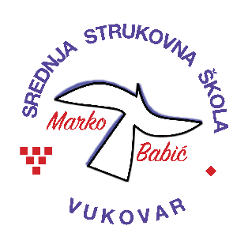 | Srednja strukovna škola Marko Babić
 | Domovinskog rata 58, 32010 Vukovar
Tel: (032) 424-970
e-mail: ured@ss-markobabic-vu.skole.hr
www.ss-markobabic-vu.skole.hr
OIB: 93128197410, MB: 01417193

Obrazovni sektor: Turizam i ugostiteljstvo
Образовни сектор: Туризам и угоститељство
Zanimanje: Konobar – jedinstveni model obrazovanja
Занимање: Конобар – јединствени модел образовања
Razred: 3.b/1
Разред: 3.б/1
Školska godina: 2023./2024.
Школска година: 2023./2024.
Mentor: Željko Đurić, oec.ekon.turizma
Ментор: Жељко Ђурић, оец.екон.туризма

Teme za izradbu i obranu završnoga rada
Теме за израду и обрану завршног рада

- Pripremanje i posluživanje dugih barskih mješavina / Припремање и услуживање дугих барских мешавина, Bojan Lukić / Бојан Лукић

